НОУ дополнительного профессионального образования
«Экспертно-методический центр»
Научно-издательский центр «Articulus-инфо»

 | Международные и Всероссийские  научно-практические конференции, конкурсы, семинары | www.emc21.ru  E-mail: articulus-info@mail.ru

Положение о IV Международном конкурсе
исследовательских работ учащихся и студентов
«МАГНИТ ПОЗНАНИЯ»

- Общие положения
  - Настоящее Положение о Международном конкурсе исследовательских работ «Магнит познания» определяет порядок организации, условия проведения и участия в Международном конкурсе исследовательских работ «Магнит познания» (далее – Конкурс), а также порядок определения победителей.
  - Конкурс проводится с целью активизации познавательных компетенций учащихся и студентов, развития у них умений, навыков исследовательской деятельности. Основная задача конкурса – предоставление учащимся и студентам возможности соревноваться в масштабе, выходящем за рамки образовательного учреждения и региона.
Организаторы Конкурса – Негосударственного образовательного учреждения дополнительного профессионального образования «Экспертно-методический центр».

- Организационная структура Конкурса
  - Для организации и проведения Конкурса создается Оргкомитет Конкурса, в состав которого входят:
Ярутова Алла Николаевна – председатель Оргкомитета, руководитель проектов НОУ ДПО «Экспертно-методический центр», Федеральный эксперт в сфере профессионального образования, член Гильдии экспертов в сфере профессионального образования.
Николаева Татьяна Геннадьевна – заместитель председателя Оргкомитета, директор НОУ ДПО «Экспертно-методический центр», Федеральный эксперт в сфере профессионального образования, член Гильдии экспертов в сфере профессионального образования.
Нечаев Михаил Петрович – доктор педагогических наук, академик кафедры УРОС ГАОУ ВПО «МИОО».
Захарова Татьяна Львовна, кандидат физико-математических наук, доцент, МАОУ «Лицей № 3», г. Чебоксары.
Ильина Екатерина Анатольевна, кандидат экономических наук, доцент, ФГБОУ ВПО «Чувашский государственный педагогический университет им. И.Я. Яковлева».
Фисенко Елена Ренатовна, заслуженный работник культуры России, МБОУ ДОД «Детская музыкальная школа» г. Тулуна Иркутской области.
Левченко Виктория Викторовна, кандидат педагогических наук, Финансовый Университет при Правительстве Российской Федерации (г. Москва), кафедра «Иностранные языки-1», зам. зав. кафедрой по УМР, зав. секцией английского языка, доцент.
Мозговая Юлия Александровна, кандидат экономических наук, доцент, АНО ВО «Белгородский университет кооперации, экономики и права», г. Белгород; доцент кафедры маркетинга и менеджмента.
Никитина Эрбина Витальевна, кандидат философских наук, доцент, журналист, ИА «Время Чувашии».
Гулиев Игбал Адиль оглы, кандидат экономических наук, Руководитель Центра стратегических исследований и геополитики в области энергетики МИЭП МГИМО МИД России; Директор Центра стратегических исследований Международной Академии ТЭК, г. Москва.
Великая Наталья Николаевна - доктор исторических наук, профессор кафедры всеобщей и отечественной истории ФГБОУ ВО «Армавирский государственный педагогический университет», г. Армавир, Краснодарский край.
Щелина Тамара Тимофеевна - доктор педагогических наук, профессор, зав. кафедрой общей педагогики и педагогики профессионального образования, Арзамасский филиал ФГАОУ ВО "Национальный исследовательский Нижегородский государственный университет им. Н.И. Лобачевского", г. Арзамас, Нижегородская область
  - С целью проведения экспертизы и оценки поступивших работ, а также определения победителей Конкурса создается Экспертный совет, который формируется из представителей научно-педагогической общественности и методических служб.

3. Участники Конкурса
3.1. Для участия в Конкурсе приглашаются учащиеся 2-11 классов общеобразовательных школ, учащиеся организаций дополнительного образования, студенты образовательных организаций среднего профессионального образования, а также студенты высших учебных заведений.
3.2. На Конкурс могут быть представлены как индивидуально выполненные работы, так и работы, выполненные авторским коллективом с количеством участников не более 3-х человек.

4. Порядок проведения Конкурса и участия в нем
4.1. Формат проведения Конкурса – заочный, т.е. не требующий личного присутствия участников Конкурса. Все материалы на Конкурс представляются в электронном виде по электронной почте.
4.2. Конкурс проходит в два этапа:
Первый этап – с 01.04.2016 г. по 30.05.2016 г. – представление заявок и конкурсных работ в Оргкомитет.
Последний день приема заявок – 30 мая 2016 г.
Второй этап – с 30.05.2016 г. по 22.06.2015 г. – рассмотрение конкурсных работ, определение победителей Конкурса.
22 июня 2016 г. – результаты будут опубликованы на нашем сайте http://emc21.ru/.
4.3. Для участия в Конкурсе принимаются исследовательские работы учащихся, выполненные как самостоятельно, так и под руководством педагогов.
4.4. НАПРАВЛЕНИЯ исследований:
1. Математика и информатика
2. Филология
3. История и обществознание
4. Педагогика, психология, социология
5. Экономика
6. Юриспруденция
7. Физика и астрономия
8. Естествознание
9. Культурология
10. Архитектура и строительство
11. Технические науки
12.Военные науки
13. Журналистика
14. Медицина, фармацевтика
15. Музыка
16. Собственная формулировка
4.5. Для участия в Конкурсе необходимо прислать в Оргкомитет по электронной почте с пометкой «Конкурс» заявку (см. Приложение) и исследовательскую работу (ОБЪЕМ КОНКУРСНОЙ РАБОТЫ НЕ ОГРАНИЧЕН), соответствующую тематике направления, в отдельных файлах.
РАБОТЫ ОФОРМЛЯЮТСЯ В СВОБОДНОЙ ФОРМЕ
С НЕОГРАНИЧЕННЫМ КОЛИЧЕСТВОМ И ВИДОМ ФАЙЛОВ!
4.6. Критерии оценки (по 10 балльной шкале) представленных работ:
1. Исследовательский характер работы.
2. Новизна исследования.
3. Актуальность работы. Практическая и /или/ теоретическая значимость.
4. Грамотность и логичность изложения.
5. Содержательность работы, авторская позиция.
6. Эффективное и грамотное использование иллюстративных средств.
7. Анализ литературы по теме.
4.7. Победители Конкурса определяются среди следующих ВОЗРАСТНЫХ ГРУПП:
- Учащиеся 2-4 классов общеобразовательных учреждений.
- Учащиеся 5-8 классов общеобразовательных учреждений.
- Учащиеся 9-11 классов общеобразовательных учреждений.
- Студенты образовательных организаций среднего профессионального образования.
- Студенты 1-3 курсов высших учебных заведений.
4.8. Каждый желающий может опубликовать результаты своих исследований в сборнике материалов Конкурса. Материалы для публикации оформляются в виде статьи и высылаются в Оргкомитет как дополнительный (3-ий) файл к заявке и работе. Организационный взнос за публикацию объемом менее 3 страниц составляет 390 рублей.

4.9. Победители конкурса (1 место) получают дипломы и именные наградные медали (обращаем внимание, что конкурсанты – победители, заказавшие и оплатившие электронные документы, дополнительно оплачивают почтовые расходы по пересылке медали почтой России, стоимость пересылки составит 70 руб.), призеры (2 место и 3 место) – памятные дипломы, лауреаты получают дипломы лауреатов, все руководители получают благодарственные письма. Сборник материалов Конкурса высылается авторам, опубликовавшим в нем свои работы. Весь пакет документов будет выслан участникам заказным письмом по адресу, указанному в заявке, в течение 3 месяцев с момента подведения итогов Конкурса.
5. Требования к оформлению исследовательской работы, представляемой для ПУБЛИКАЦИИ
5.1. К публикации принимаются работы объемом не менее 3 страниц.
5.2. Работы должны быть выполнены в редакторе Microsoft Word: ориентация листа – книжная, формат А4, поля по 2 см по периметру страницы, шрифт Times New Roman, размер шрифта для всей статьи, кроме таблиц – 14 пт, размер шрифта для таблиц – 12 пт, междустрочный интервал – 1,5 строки, выравнивание по ширине страницы, абзацный отступ – 1 см (без использования клавиш «Tab» или «Пробел»). Страницы НЕ нумеруются. Использование в тексте разрывов страниц НЕ допускается.
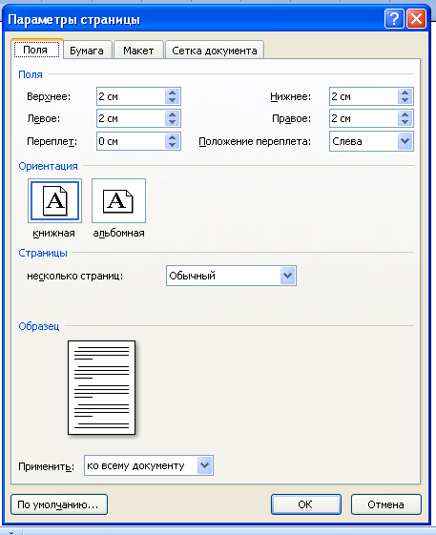
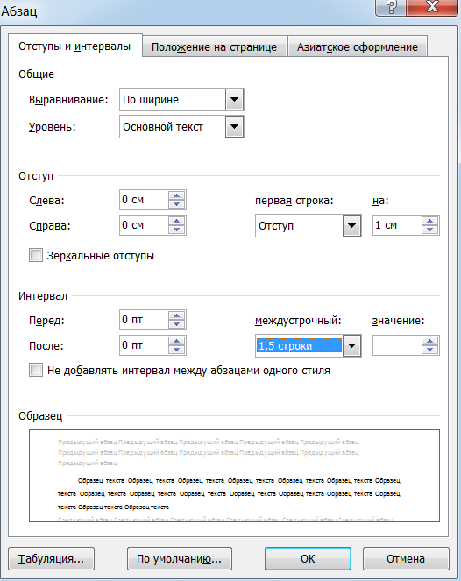

5.3. Таблицы и схемы должны представлять собой обобщенные материалы исследований. Рисунки должны быть четкими и легко воспроизводимыми. Названия и номера рисунков должны быть указаны под рисунками, названия и номера таблиц – над таблицами. Таблицы, схемы, рисунки и формулы не должны выходить за пределы указанных полей.

5.4. Список литературы оформляется в соответствии с ГОСТ Р 7.0.5-2008 в алфавитном порядке. Оформлять ссылки на соответствующий источник списка литературы следует в тексте в квадратных скобках (например: [1, с. 233]). Использование автоматических постраничных ссылок НЕ допускается.

5.5. В исследовательской работе, предназначенной для печати, не должно быть титульных листов, а также обязательно должны присутствовать сведения об авторе и руководителе (ПОЛНОСТЬЮ)

Оргкомитет оставляет за собой право не опубликовывать работы,
не соответствующие требованиям п.5. настоящего положения

Образец оформления заголовка, текста статьи и списка литературы
Иванов Пётр,
9 класс, МОУ «СОШ № 12», г. Чебоксары, Чувашская Республика
Руководитель Николаева Т.Г., к.ф.н., доцент

СИМВОЛИКА В РУССКОЙ И ЗАРУБЕЖНОЙ ЛИТЕРАТУРЕ

Текст, Текст, Текст, Текст, Текст, Текст, Текст, Текст, Текст, Текст, Текст, Текст, Текст, Текст, Текст, Текст, Текст, Текст, Текст, Текст, Текст, Текст, Текст, Текст, Текст, Текст.

СПИСОК ЛИТЕРАТУРЫ
1. Достоевский Ф.М. Собрание сочинений в 15-ти томах. – Л.: Наука, 1989. – Т. 5. – 519 с.
2. Символика цвета в романе Достоевского «Преступление и наказание» [Электронный ресурс]. – Режим доступа: http://www.velib.com/text_sochin.php?id=1969.

Мы будем Вам признательны, если в тексте будут отсутствовать
двойные пробелы, знаки разрыва строки, автоматические переносы,
разреженный или уплотненный межбуквенный интервал!!!

6. Стоимость участия в Конкурсе
6.1. Каждый участник Конкурса оплачивает организационный взнос.
6.2. Организационный взнос компенсирует затраты по обработке и проверке работ, оформлению и рассылке итоговых документов и составляет 450 рублей для участников из России (400 руб. организационный взнос для участников, заказавших электронные итоговые документы), 550 рублей для участников из стран зарубежья (400 руб. организационный взнос для участников, заказавших электронные итоговые документы). Количество работ от одного участника не ограничивается.
Электронные итоговые документы высылаются на указанные в заявках электронные адреса в течение 3-х недель с момента окончания конкурса (публикации рейтинга). При этом печатные документы уже не рассылаются.
6.3. Публикация статьи оплачивается отдельно. Стоимость 1 (одной) страницы публикации – 170 рублей. Если объем публикуемой работы менее 3-х страниц, оргвзнос за публикацию составляет 390 рублей. На 1 (одну) опубликованную статью бесплатно полагается 1 (один) экземпляр сборника, в котором опубликована данная статья, независимо от числа соавторов. Автор может приобрести дополнительные экземпляры сборника. Стоимость дополнительного экземпляра – 250 рублей. Если в Конкурсе принимают участие 2 и более человека с одной работой, то каждый дополнительный документ оплачивается отдельно – 50 рублей.
6.4. Стоимость публикации статьи не включает в себя стоимость пересылки сборника. Почтовые расходы оплачиваются дополнительно и составляют: по России – 150 рублей, в страны зарубежья – 600 рублей.
Обратите внимание! Через 2 месяца с момента окончания приема заявок электронный вариант сборника будет доступен на сайте http://еmc21.ru/. Просим Вас самостоятельно проверить свои личные данные и просмотреть форматирование статьи!
Срок доставки зависит от удаленности региона и составляет, как правило, 1-4 недели. Срок доставки может быть увеличен в случаях, предусмотренных правилами работы Почты России.
6.5. РЕКВИЗИТЫ ДЛЯ ОПЛАТЫ ПРЕДОСТАВЛЯЮТСЯ УЧАСТНИКАМ ПОСЛЕ ОДОБРЕНИЯ И ПРИНЯТИЯ РАБОТЫ.

Убедитесь, что Ваше письмо получено!
Подтверждение придет Вам по e-mail, с которого осуществлялась
отсылка материалов. Если Вы не получили подтверждение о получении
письма в течение трех рабочих дней, повторите отправку.

6.6. После оплаты организационного взноса необходимо уведомить Оргкомитет об оплате, выслав отсканированную квитанцию об оплате по факсу или на e-mail.

7. Контактные данные Оргкомитета
Адрес: г. Чебоксары, ул. Калинина, д. 66, офис 431,
НОУ ДПО «Экспертно-методический центр»
Лицензия Министерства образования и молодежной политики Чувашской Республики
№1209 серия21Л01 №0000286 от 24.02.2015 г.
Тел./факс: 8(8352) 50-95-43
E-mail: articulus- info@mail.ru
Сайт: http://emc21.ru/
http://emc21.ru/services/events/conference/
Контактные лица: Светлана Романовна, Татьяна Геннадьевна

ПРИЛОЖЕНИЕ
Заявка на участие в IV Международном конкурсе
исследовательских работ учащихся и студентов
«МАГНИТ ПОЗНАНИЯ»

Сведения об участнике(ах)
- ФИО участника(ов) (полностью)
- Место учебы, класс (курс) (например, 5 класс, МБОУ «СОШ № 37», г. Чебоксары)
Сведения о научном руководителе
- ФИО (полностью), степень, звание (если есть)
- Направление работы
- Название работы
- Почтовый адрес, на который следует выслать итоговые документы (с указанием индекса), ФИО получателя  УКАЖИТЕ, В КАКОМ ВИДЕ ВЫ ХОТИТЕ ПОЛУЧИТЬ ДОКУМЕНТЫ: ЭЛЕКТРОННЫЕ ИЛИ ПЕЧАТНЫЕ  (при выборе двух видов документов оплата производится и за печатный вид, и за электронный)  *Если Вы указываете адрес учреждения, необходимо указать: НАЗВАНИЕ УЧРЕЖДЕНИЯ и ПОЛУЧАТЕЛЯ | Адрес:  Вид документа:
- Контактный телефон (по которому можно дозвониться)
- E-mail (действующий)
* Убедительно просим Вас указывать тот электронный адрес, с которого Вы направляете на рассмотрение заявку и работу
10. Планируется ли публикация (количество страниц)
11. Количество дополнительных экземпляров сборника
12. Количество дополнительных экземпляров наградных документов для соавторов (50 рублей)
14. Имеется ли необходимость в дополнительном Благодарственном письме «За содействие активизации познавательных умений и способностей, исследовательских компетенций» (А 4) – 200 руб., включая почтовые расходы по пересылке сборника), электронный диплом – 130 руб.  НЕ ОБЯЗАТЕЛЬНО!  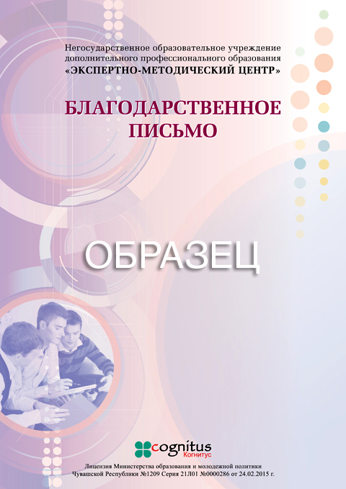 | Да…Нет  Укажите  1. ФИО и должность получателя  2. Вид (печатный или электронный)
13. Укажите наименование мероприятия, в котором Вы принимали участие, и дату проведения для определения персональной скидки на публикацию (мероприятия НОУ ДПО «Экспертно-методический центр»).
*Все поля обязательны для заполнения!

Перед отправкой материалов в Оргкомитет еще раз проверьте, пожалуйста, правильность заполнения заявки. Это важно, так как по данным, указанным Вами в заявке, оформляются итоговые документы, а также производится их рассылка. Обратите особое внимание на правильность написания фамилии, имени, отчества, адреса и индекса.
УВАЖАЕМЫЕ АВТОРЫ!!!
Если оплачивать Вашу публикацию будет учреждение, просим вместе с заявкой и статьей выслать РЕКВИЗИТЫ УЧРЕЖДЕНИЯ для оформления платежных документов.
Надеемся, что наше сотрудничество будет плодотворным!
Данное положение является результатом интеллектуального труда коллектива НОУ ДПО «Экспертно-методический центр» и не может быть копировано, использовано или воспроизведено какой-либо третьей стороной без нашего письменного разрешения. Нарушение данного требования повлечет за собой ответственность согласно «Закону об авторском праве и смежных правах» РФ (ст.48, п.1).

